
UNIVERSIDADE FEDERAL DE SERGIPE
CENTRO DE CIÊNCIAS AGRÁRIAS APLICADA
DEPARTAMENTO DE ENGENHARIA AGRONÔMICA
PROFESSOR DR. SANDRO Holanda

CARLOS VAGNER LIMA SANTOS SANTANA

Relatório da aula do dia 01/04/24

São Cristóvão, 08/abril /2024
INTRODUÇÃO
A agricultura é de sumo importância nas sociedades e representou um grande avanço para humanidade, uma vez que com a fixação do homem à terra foi possível a transformação do campo e, consequentemente, a efetiva produção do próprio alimento, visto que, até então o homem dependia totalmente daquilo que a natureza oferecia e não tinha nenhuma vinculação com a terra. Com o passar do tempo e após a consolidação do homem à terra, a agricultura vai crescendo, evoluindo e se desenvolvendo, e ao mesmo tempo adquirindo várias técnicas de produção. Assim, ao longo do tempo, principalmente após a revolução neolítica ocorrida há mais de dez milênios, técnicas como irrigação, terraceamento, rodízios de cultura, além de utilização de tecnologias como o arado escarificador, alqueive e tração leve, uso do animal como força motriz para mover a terra, entre outros foram sendo utilizadas pelo ser humano.
Passado o tempo, as sociedades e a população foram crescendo e cada vez mais diversificando sua alimentação, e em virtude disso as técnicas e tecnologias da época não eram suficientes ou eram limitadas para os cultivos em grandes extensões de terras e em larga escala. Evidentemente sempre houve a necessidade de ocupar outras terras, abandonando, muitas das vezes, aquelas que já as cultivavam por falta de técnicas e tecnologias mais eficazes que pudesse aumentar a produção e melhores formas de conservação dos solos, já que eram intensamente utilizados e não tinham meios de conservação e controle de erosão, causando grandes perdas desse material tão precioso para o desenvolvimento agrícola: o solo.
Após um longo processo de evolução e transformação do setor agrícola em todo o mundo, novas tecnologias foram ganhando espaço na agricultura, principalmente após a revolução verde na década de 1970 do milênio passado. Essas tecnologias têm contribuído em muito, além do processo natural, para o desgaste, erosão e compactação do solo.
Durante o processo de fixação do ser humano na terra e a consequente evolução da agricultura, vários métodos de cultivar a terra foram desenvolvidos para que ela pudesse manter a sua produção e fertilidade, e, ao mesmo tempo, conservar o solo para que não houvesse a perda dele por conta de erosão, seja desde pequenos sulcos, ravinas ou voçorocas, estágio mais avançado da erosão. Porém, ao mesmo tempo que se expandia a agricultura e a expansão de terras cultiváveis, iam aumentando as erosões dos solos; consequentemente foram surgindo métodos para o controle da perda do solo causado pela erosão, problema esse que se começa com a derrubada de floresta, tirando toda a proteção dos solos ficando susceptíveis as águas das chuvas, ventos, enchentes, levando ao agravamento e a perda dele.
“O desmatamento acarreta, em geral, não somente uma redução da fertilidade do solo, mas, além disso, o aparecimento ou o agravamento da erosão e, em certos casos, um ressecamento do clima. Esses fenômenos são muito variáveis, mais ou menos marcados e mais ou menos graves conforme o meio.”
Percebe-se então, que o processo de perdas do solo por meio da erosão já perdura desde os primórdios da agricultura, desde o paleolítico, e suas consequências causam enormes prejuízos.
A erosão, no entanto, é um processo natural que ocorrem na natureza, e seus efeitos são bastantes desastrosos para as sociedades humanas, visto que há uma grande perda do material consolidado, deixando, muitas das vezes, em seu estágio avançado, à amostra, o lençol freático. Seu estágio de evolução vai desde uma erosão laminar, pouco perceptível, porém perigoso, até uma voçoroca.
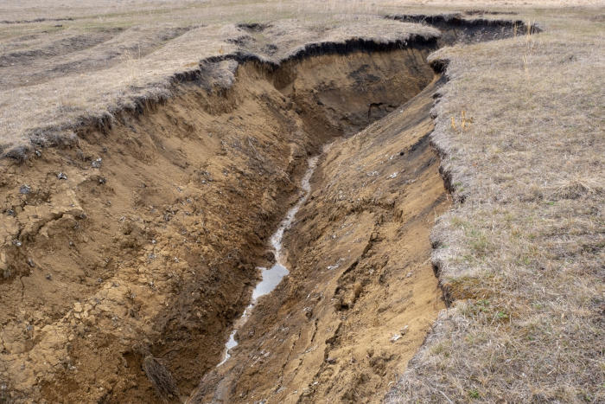
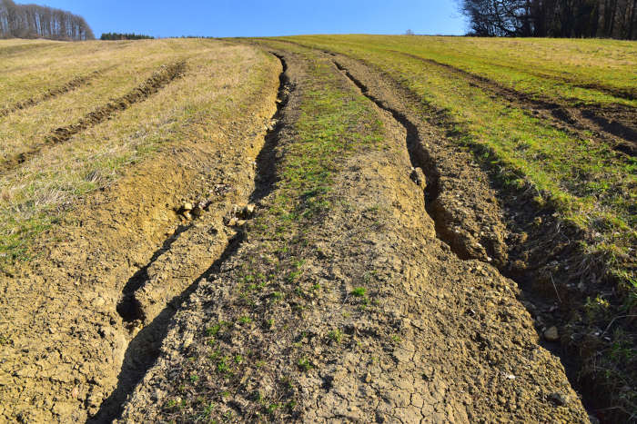

Erosão Ravina
Fonte: Internet
Erosão em Sulco
Fonte: Internet

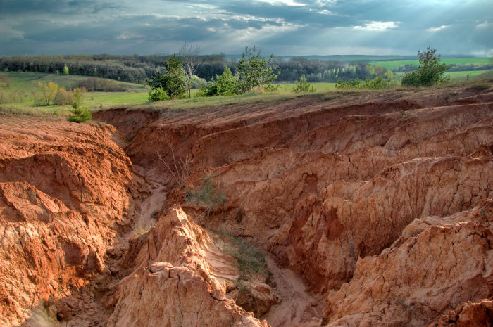

Erosão Voçoroca
Fonte: Internet
O aumento nas taxas de erosão que vem ocorrendo desde muito tempo, principalmente a partir da revolução verde quando houve a implementação de meios tecnológicos mais eficazes na agricultura com o intuito do aumento da produção alimentar por conta da grande demanda populacional se deve pela ação antrópica, ou seja, o homem tem interferido demasiada e constantemente no processo natural, aumentando a velocidade com que as perdas do solo ocorram. Vários são os métodos e meios promovidos pelo homem e que tem causados grandes perdas, dentre elas pode-se citar a derrubada de florestas nativa de encostas e planícies, descobrindo todo o solo tornando-o desprotegido; queimadas, salinização pelo uso intenso de corretivos e pela constante compactação do solo com o uso de maquinários pesados, impedindo que as águas das chuvas se infiltrem e consequentemente alimentem o lençol freático.
OBJETIVOS
Visando contrapor teoria e prática, o relatório a ser apresentado tem como objetivo principal fazer uma avaliação prática daquilo que foi estudado em sala de aula, ou seja, é levar a campo todo conhecimento adquirido na academia, e com os livros, autores e métodos no que diz respeito à técnica de conservação do solo por meio de paliçadas, construção de bacias de captação de água, terraços ou canais escoadouro.
A efetiva aplicação desses conhecimentos ocorrera em aula prática no povoado Quissamã, São Cristóvão, SE, no campus rural da Universidade Federal de Sergipe na última segunda-feira 01 de abril do corrente ano, ministrada pelo professor Dr. Sandro Holanda, que na oportunidade explanou o que foi visto em sala de aula, onde se demonstrou com exemplos concretos, eficazes e eficientes a importância de se promover uma melhor conservação do solo, preservando-o ou mesmo minimizando as perdas. As coordenadas geográficas do campus rural estão situadas em Latitude 10°55'29.1"S e Longitude de 37°11'57.6"W, em uma região intertropical, próximo ao litoral com taxas pluviométricas elevadíssimas, chegando, às vezes, a chover mais de 2000 mm anuais. O solo utilizado para a aplicação dos métodos de conservação e minimização das perdas, com construções de paliçadas, bacias de captação de água e terraços foi o Plintossolos. Este tem como características por ser profundo, muito duro quando seco e bastante plástico quando molhado, demonstrando a presença de argila 2:1, e horizonte Bt; em geral muito argiloso. A declividade do solo é bastante forte, possui grande dificuldades de infiltração, sem cobertura vegetal, fatores determinantes para erosão.
DESENVOLVIMENTO
Tendo em mente os conhecimentos adquiridos em sala de aula, no que diz respeito sobre meios de controle e conservação da erosão do solo, visando a sua preservação, durante a aula de campo foi demonstrado várias maneiras de conter a erosão desde a forma mais branda como a erosão laminar até a manifestação mais impressionante de se perceber, a voçoroca, uma vez que ela, por ser grande e profunda, e muita das vezes, atingir até o lençol freático, percebe-se ao longe.
A voçoroca é o estágio mais elevado no processo de perda do solo por conta da erosão. Ela se dar, a princípio, pelo não cuidado do solo e por não conter pequenas erosões como uma ravina, um sulco ou até mesmo uma erosão laminar que, embora seja imperceptível às vezes, se torna muito perigosa. Isso pode ser analisado nos vários percursos em todo o trajeto da aula de campo. Percebeu-se que a área atingida pelas erosões é um espaço totalmente aberto, desprovida de vegetação florestal. Uma vez que a vegetação nativa fora retira, e o relevo por possuir uma certa inclinação, tais condições para ocorrência da perda de solo foi se aprofundando, perdendo toneladas de solos que, naturalmente irão assorear o rio ou riacho nas partes mais baixa do terreno.
O processo de erosão do solo se dar em três estágio que é a desagregação, em virtude de estar desnudo e por haver ocorrência constante de chuvas, o transporte pelas águas e a sedimentação ou deposição. A foto abaixo demonstra esse processo.

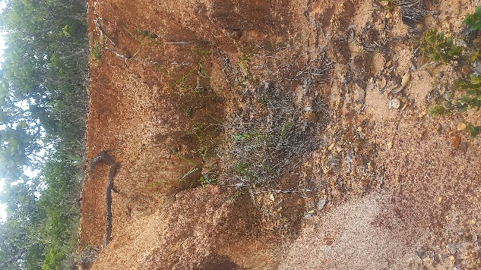

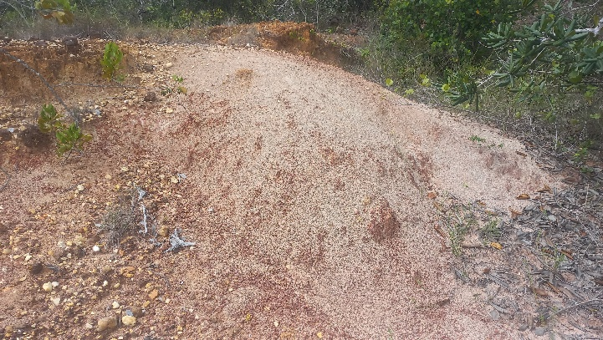

Voçoroca
Fonte: Carlos Vagner
Sedimentação
Fonte: Carlos Vagner

Dentre os modelos de contenção da erosão mostrada na aula de campo podemos perceber a utilização de bacias de contenção, canais de drenagem, paliçadas e cordão de vegetação em touceira, cordão com fragmentos de rocha, entre outros. As paliçadas foram confeccionadas com bambus, por conta de sua resistência e porque também pode-se usar como parede vegetal para controle da erosão; as bacias de contenção são feitas à beira das estradas para que possa conter as águas e essas não invadam o terreno, fazendo com que não haja erosão dos solos em virtude do intenso fluxo das águas das chuvas.
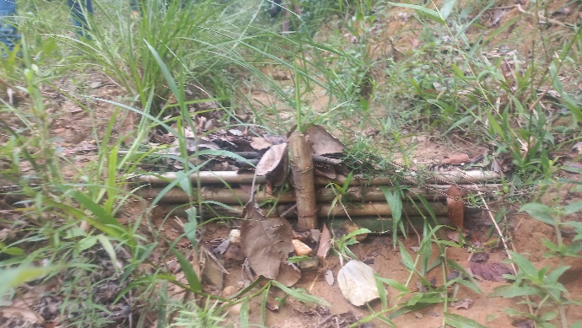

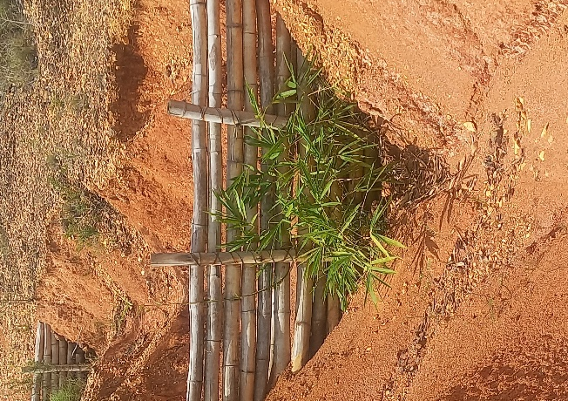

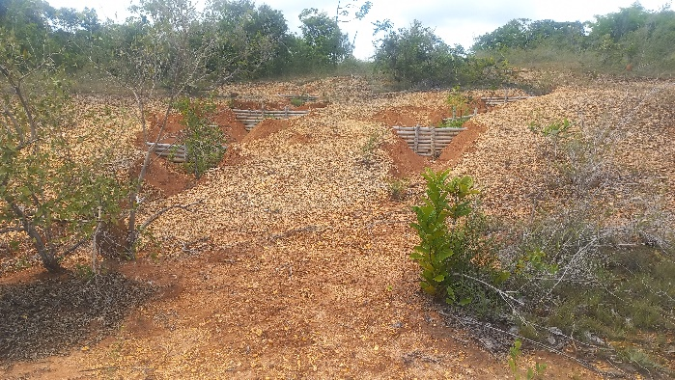

Paliçadas com bambus
Fonte: Carlos Vagner

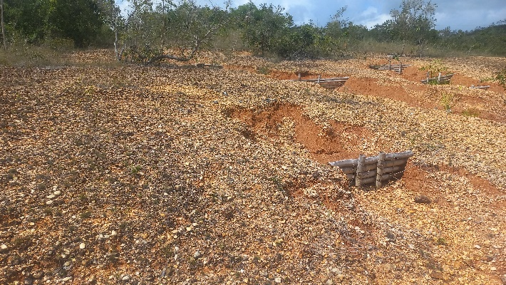
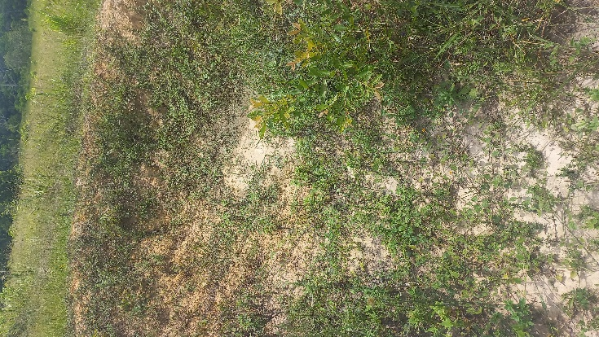

Paliçadas com bambus
Fonte: Carlos Vagner

Bacias de contenção de água
Fonte: Carlos Vagner

Os vários modelos de técnicas aplicadas no campus rural nos revelam a importância de se poder controlar a erosão dos solos, no qual este é um recurso vital. Também ficou evidenciado que a melhor forma de controlar ou conter o crescimento de uma voçoroca é logo no começo, ou seja, quando se perceber que está havendo erosão laminar, procurar controlá-la para que ela não chegue a se tornar um grande problema no futuro e não demande grandes gastos e, consequentemente, não haja mais solução. As áreas em que foram utilizadas das práticas de conservação do solo no campus rural começaram a demonstrar resultados, pois em local em que implantaram terraceamento se encontra totalmente recuperada, no qual não se via mais área erodidas, mas sim vegetação a cobrindo; até mesmo nos locais onde tinha as paliçadas as áreas começavam a dar sinais de recuperação.
CONCLUSÃO
Sabendo-se que a erosão é um grande mal em todos os solos, embora uns mais susceptíveis que outros, em todo o mundo e que afeta drasticamente a agricultura e a economia e, por mais que ocorra naturalmente há milênios, mesmo sem a interferência do homem, mas que por conta dos modelos adotados na agricultura, com maquinários, insumos, entre outros, esse processo natural tem se intensificado, agravando a perda de solos todos os anos, acarretando prejuízos. É evidente que há a necessidade de se propor ou rever a forma como se trabalhar o solo ao mesmo tempo que o conserve para gerações futuras.
Diante disso, o que se viu na aula de campo sobre as técnicas de conservação do solo é que é possível sim, mesmo com pouco capital, material disponível, boa vontade e um olhar de que o solo é precioso e necessário à nossa sobrevivência, conter ou minimizar a erosão, contribuindo para que o solo possa ir se recuperando naturalmente. Isso foi percebido quando nas construções das paliçadas o material que era desagregado nas partes mais acima do terreno estava se acumulando, ou seja, o solo, por conta da sedimentação, estava se recompondo, ao mesmo tempo que se contia a erosão. Também se percebeu que as bacias de contenção de água contribuem em muito para conter o avanço da erosão e as águas possa perfeitamente infiltrar, aumentando a taxa dos lençóis freáticos. O uso de barreiras físicas ao pé das paliçadas como o uso de capins, bambus entre outros, também reforçou na diminuição da desagregação do solo, evitando a formações de voçorocas, ravinas ou ravinas.
É evidente que tais técnicas não são o suficiente, mas que juntamente com essas e outras práticas também possam fazer parte, contribuindo para o melhor controle da erosão que afeta tão grandemente os solos e a agricultura mundo afora.
Logo, é de sumo importância que tais técnicas possam ser disseminadas e esses conhecimentos sejam passados adiante para que os produtores tenham noção de que é possível recuperar o solo sem ter que abandoná-lo, e que ao invés de buscar outros lotes de terras eles conservem aqueles que já estão em uso, evitando enormes perdas dos solos, gastos desnecessários e mais derrubadas de matas nativas que ajudarão a controlar não só a erosão, mas os lençóis freáticos.

Referências Bibliográficas
Machado Júnior, JoséTopografia Básica / José Machado Júnior– 1ª Ed. Recife: 2022.

Mazoyer, Marcel, 1933-
História das agriculturas no mundo: do neolítico à crise contemporânea Marcel Mazoyer, Laurence Roudart; [tradução de Cláudia F. Falluh Balduino Ferreira]. – São Paulo: Editora UNESP; Brasília, DF: NEAD, 2010.
568p.: il

